### - Nome do Caso de UsoHST205- Alterar Plataforma Eleitoral– Profissional

<Nome do Produto>Sistema Processo Eleitoral

<Nome do cliente>CAU

**Revisões do Documento**

|  |  |  |  |
| --- | --- | --- | --- |
| **Revisão** | **Data** | **Lista de Autores** | **Observações** |
| 1.0 | 15/07/2020 | Cláudia Ávila | Criação da história, para atender à OS 1632 |

**Sumário**

HST-205– Alterar Plataforma e Redes Sociais - Profissional 4

COMO Profissional; 4

PARA alterar a plataforma eleitoral e as redes sociais; 4

PROTÓTIPO 4

CRITÉRIOS DE ACEITE 5

INFORMAÇÕES COMPLEMENTARES 7

# HST-205– Alterar Plataforma e Redes Sociais - Profissional

## COMO Profissional;

QUERO acessar a chapas criada;

## PARA alterar a plataforma eleitoral e as redes sociais;

## 

## PROTÓTIPO

1. Alterar Plataforma Eleitoral e Redes Sociais

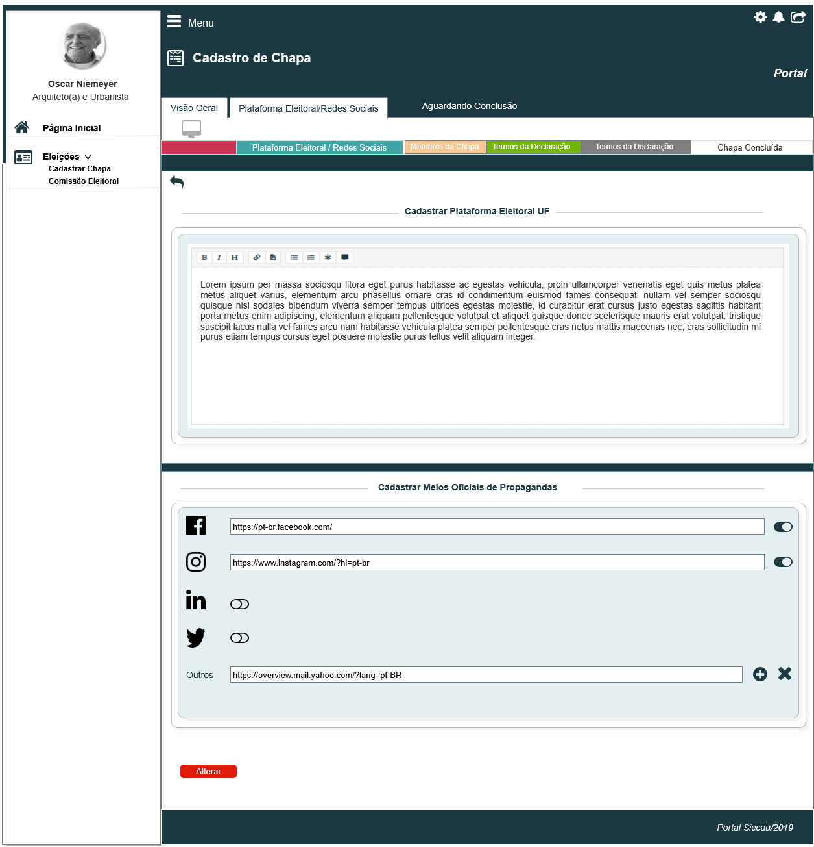

## CRITÉRIOS DE ACEITE

1. **Premissa:** 
   1. Esta história deve ser executada quando o usuário acessar no módulo profissional a opção “Menu>>Chapa>>Cadastrar / Acompanhar Chapa
2. **Regras Gerais:**
   1. Ao criar uma chapa na HST021, o sistema deve exibir o novo botão de “”, na Aba “Plataforma Eleitora/Redes Sociais” na HST022;
   2. O sistema deve exibir o botão apenas os Responsável da Chapa;
   3. O sistema deve permitir alterar a Plataforma das Chapas Concluída e Chapas não Concluídas;
3. **Alterar Plataforma Eleitoral/Redes Sociais** 
   1. O sistema deve permitir alterar a Plataforma Eleitoral/Redes Sociais na data de vigência da 2.1 Atividade Secundária;
   2. Após a Data Fim da 2.1 o sistema deve ocultar o botão;
   3. Ao acionar o botão, o sistema deve habilitar para alteração o campo Cadastrar Plataforma Eleitoral UF ou IES; E o campo Cadastrar Meios Oficiais de Propagandas; Para preenchimento dos campos acima citados, o sistema deve seguir as regras contidas na HST021 e HST022;
   4. Ao acionar o botão [P01], o sistema deve ocultar a opção Alterar e deve exibir as opções 

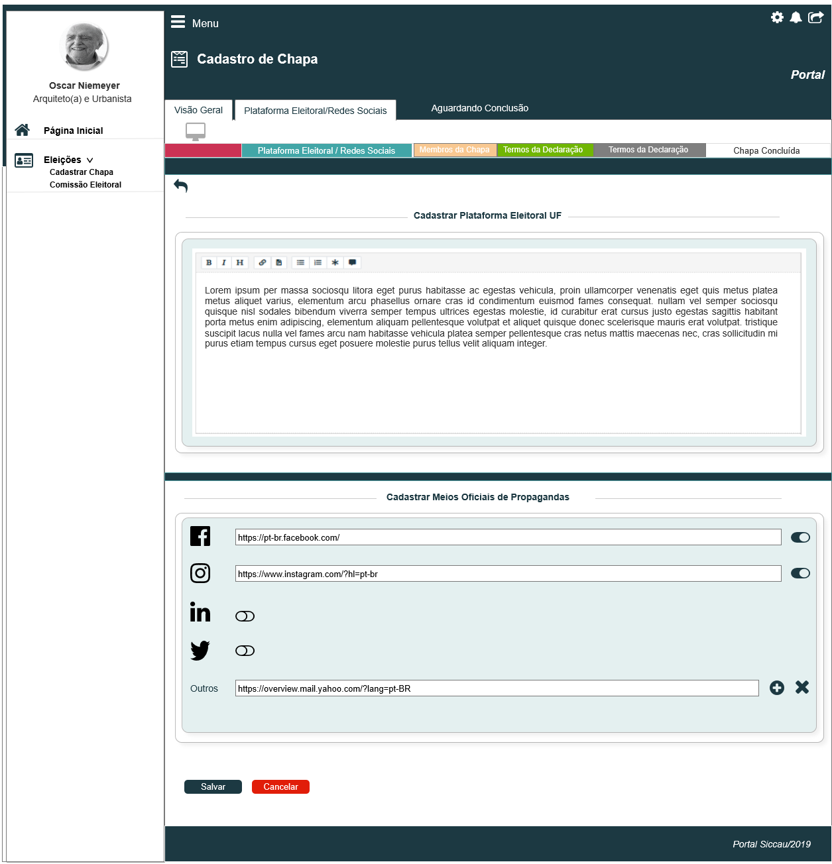

* 1. Ao acionar a opção, o sistema deve armazenar as novas informações na base de dados, e deve exibir as atuais informações realizadas pelo ator;
  2. Ao salvar com sucesso, o sistema deve exibir mensagem [ME03];
  3. Caso o ator acione a outra Aba, o sistema deve validar se existe campos preenchidos/alterados, sem ter sido salvos, caso exista o sistema deve exibir mensagem [ME02]
* Caso o ator selecione a Opção SIM, o sistema NÃO deve salvar os dados.
* Caso o ator seleciona a opção de “NÃO” da mensagem, o sistema cancela a solicitação e permanece na mesma tela.
  1. As antigas informações deve ser armazenadas, para ser exibidas no histórico do módulo Corporativo;
  2. Ao acionar a opção, o sistema deve cancelar as alterações informadas/realizadas;
  3. Após a Data Fim da 2.1, o sistema deve possibilitar **APENAS** a inclusão de Meios Oficias de Programada na opção “**Outros**”, possibilitando incluir ou excluir meios oficiais, até a Data fim da Eleição; As opções   devem permanecer desabilitadas para alteração;

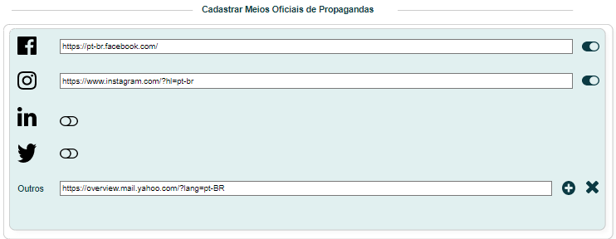

* 1. Conforme já informado, após a Data Fim da 2.1 ao acionar o botão, o sistema deve habitar só o campo “OUTROS”, ao realizar uma alteração/inclusão no campo OUTROS, o sistema deve exibir o botão Salvar ou Cancelar;

1. **Mensagem:**

|  |  |  |
| --- | --- | --- |
| **Mensagens** | | |
| **ID** | **Descrição** | **Ações** |
|  | Deseja realmente alterar as informações?  [Sim] [Não] | Alerta |
|  | Deseja realmente mudar de Aba? Dados não salvos serão perdidos!  [Sim] [Não] | Confirmação |
|  | Alteração realizada com sucesso | Confirmação |

## INFORMAÇÕES COMPLEMENTARES

**Histórias relacionadas:**

Eleitoral_HST021_Manter_Chapa

Eleitoral_HST022_Monitorar_Pendencias_Membros_Chapa